Práctica 10

1. Cree la tabla DEPT según el siguiente gráfico de instancias de tabla. Guarde la sentencia en un script denominado lab_10_01.sql y, a continuación, ejecute el script para crear la tabla. Confirme que se ha creado la tabla.

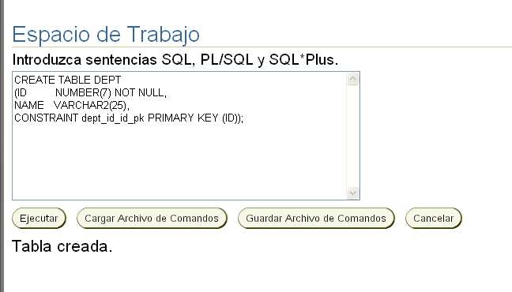DESC DEPT

COMMIT

1. 2) Rellene la tabla DEPT con datos de la tabla DEPARTMENTS. Incluya sólo las columnas que necesite.

INSERT INTO DEPT

VALUES (10,'Administration');

INSERT INTO DEPT

VALUES (20,'Marketing');

INSERT INTO DEPT

VALUES (30,'Purchasing');

INSERT INTO DEPT

VALUES (40,'Human Resources');

INSERT INTO DEPT

VALUES (50,'Shipping');

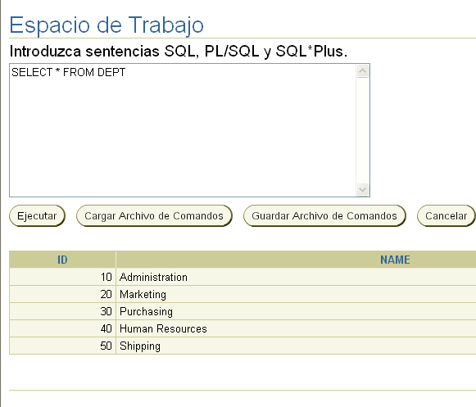

1. Cree la tabla EMP según el siguiente gráfico de instancias de tabla. Guarde la sentencia en un script denominado lab_10_03.sql y, a continuación, ejecute el script para crear la tabla. Confirme que se ha creado la tabla.

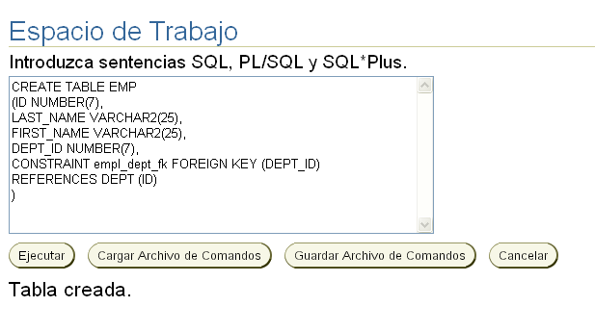

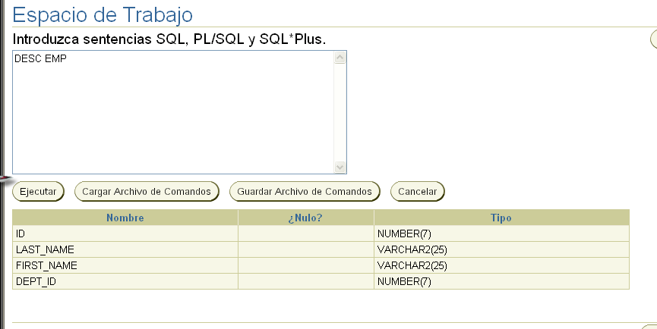

COMMIT